**Python과 OpenCV를 이용한 영상처리 프로그래밍  
(산업 컴퓨터 비전 실제)**

**산업인공지능학과  
박성범 (2020254012)**

1. 히스토그램 평탄화(Histogram equalization)

- 사용자로부터 R, G, B 중의 하나의 채널을 입력 받고, 입력 받은 채널에 대한 히스토그램을 그리고 평탄화를 한 후에 그 영상을 출력하시오. (선택 받은 채널 이외의 채널 값은 변화하지 않음)

[결과]

1.1 image_Lena512rgb.png 입력 후 사용자로 하여금 R, G, B 중 하나의 채널을 입력 받아 입력 된 히스토그램을 평탄화 후 출력  
(하단 좌측부터 각 각 R, G, B 채널을 평탄화 한 결과)

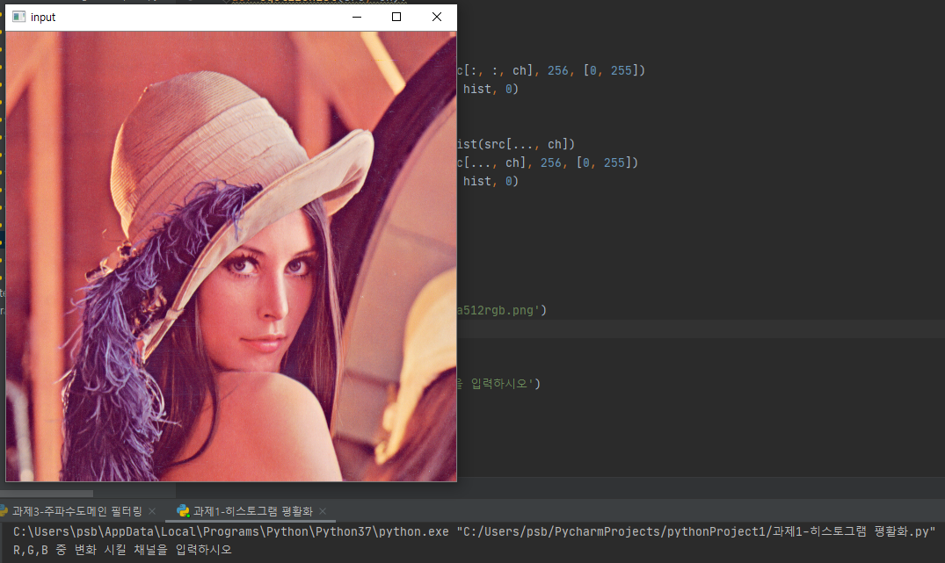

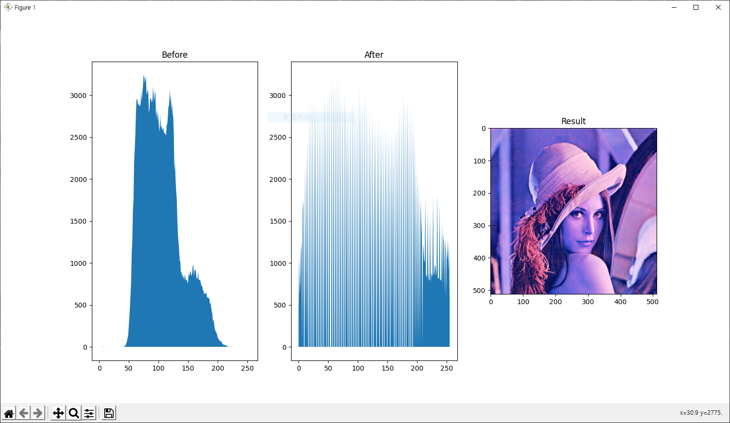 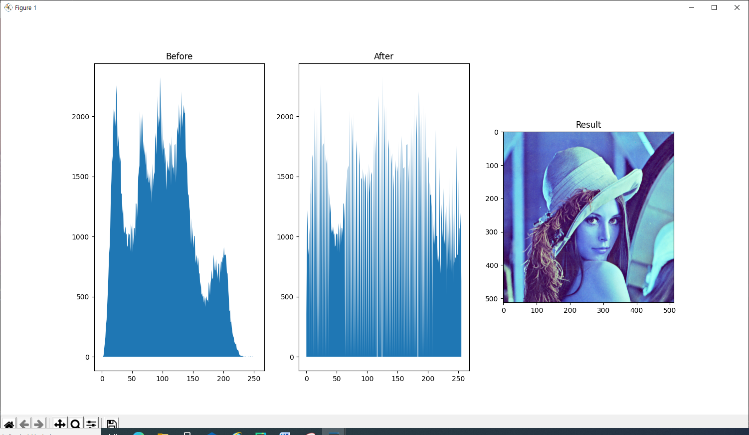 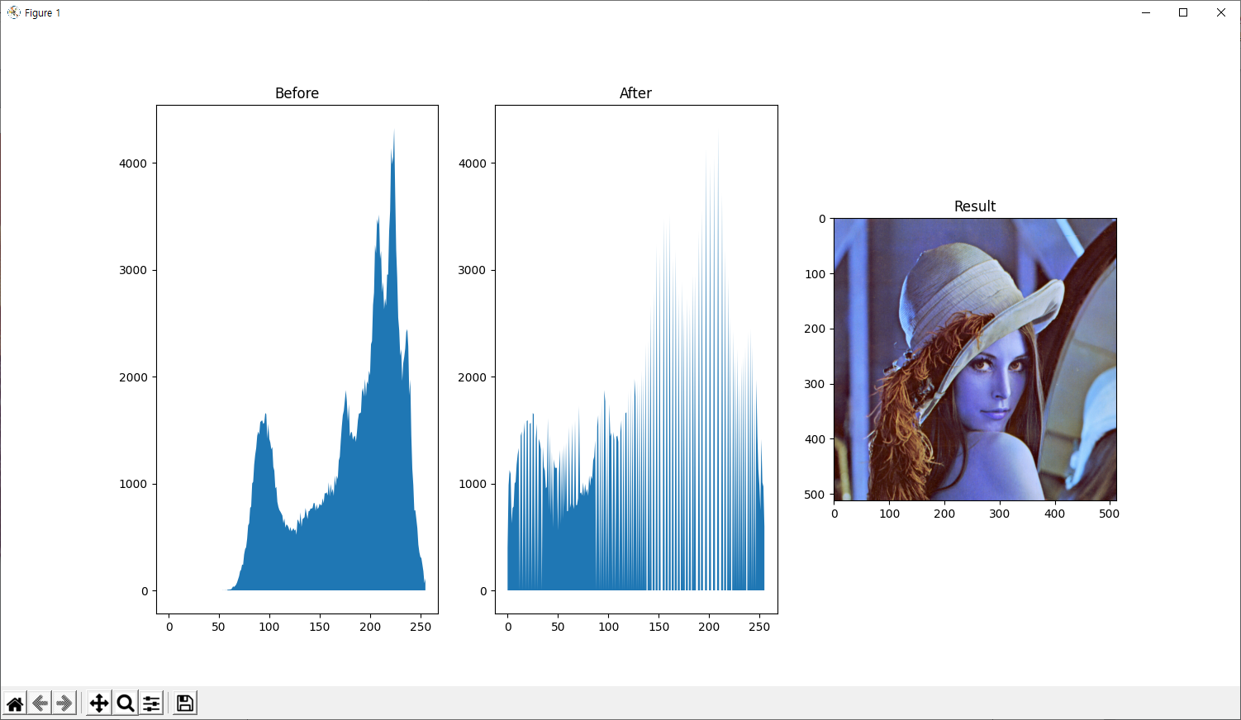

1.2 image_Peppers512rgb.png 입력 후 사용자로 하여금 R, G, B 중 하나의 채널을 입력 받아 입력 된 히스토그램을 평탄화 후 출력 (하단 좌측부터 각 각 R, G, B 채널을 평탄화 한 결과)

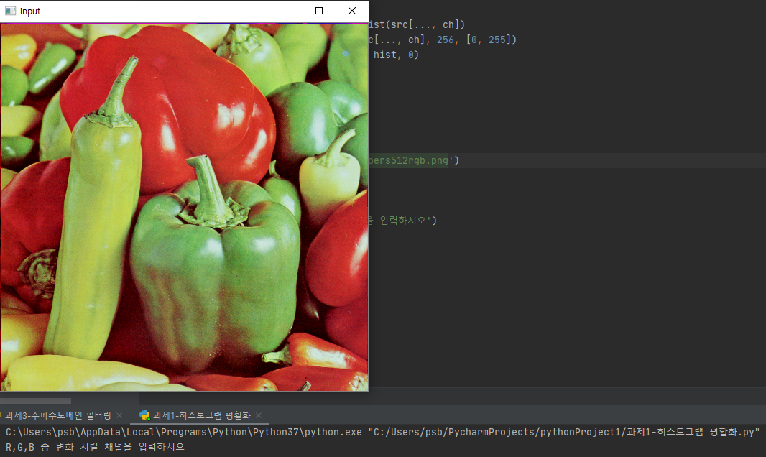

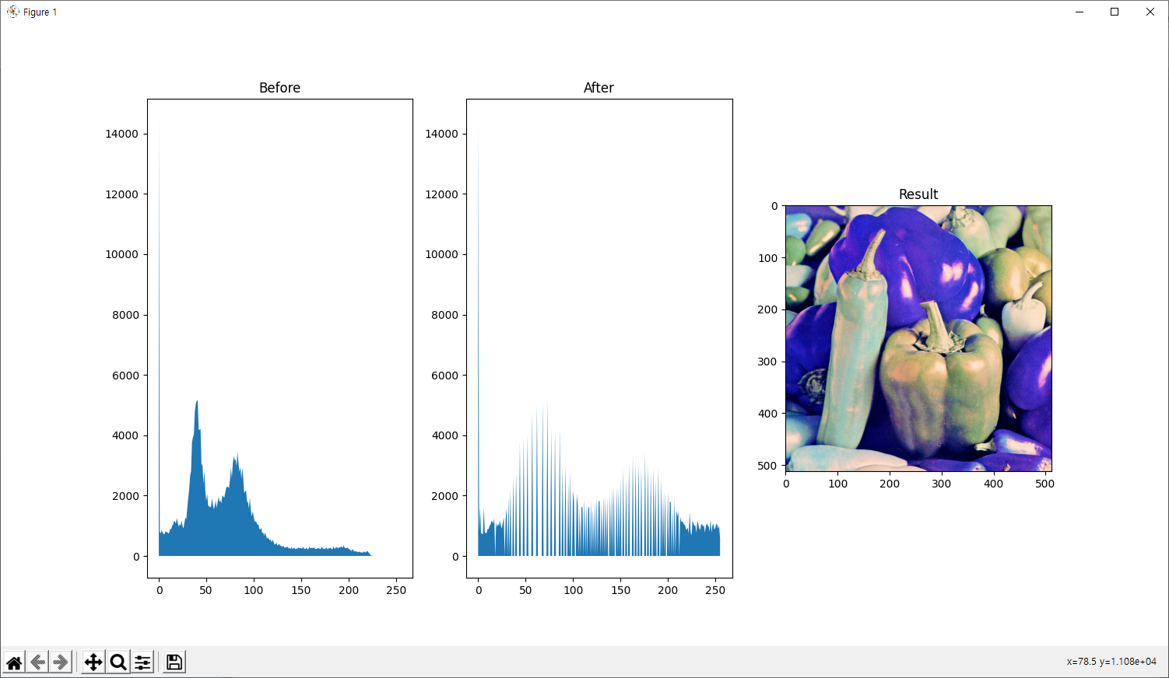 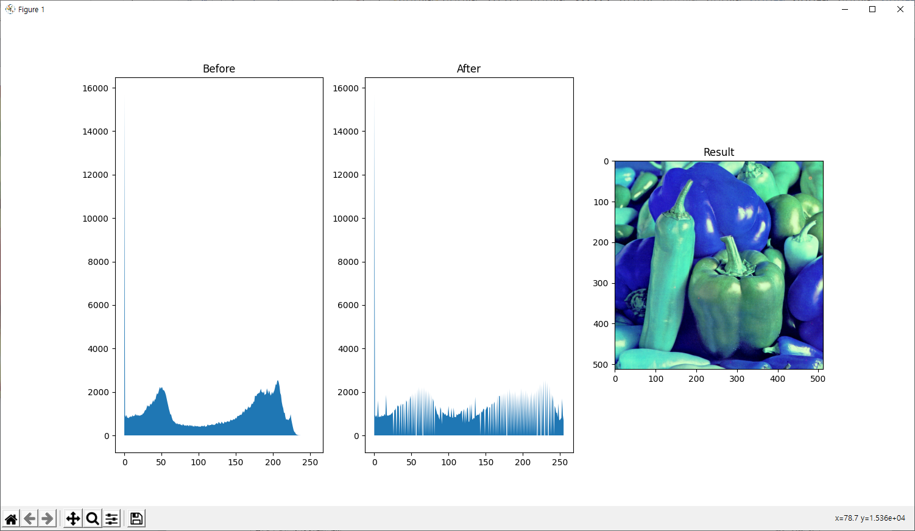 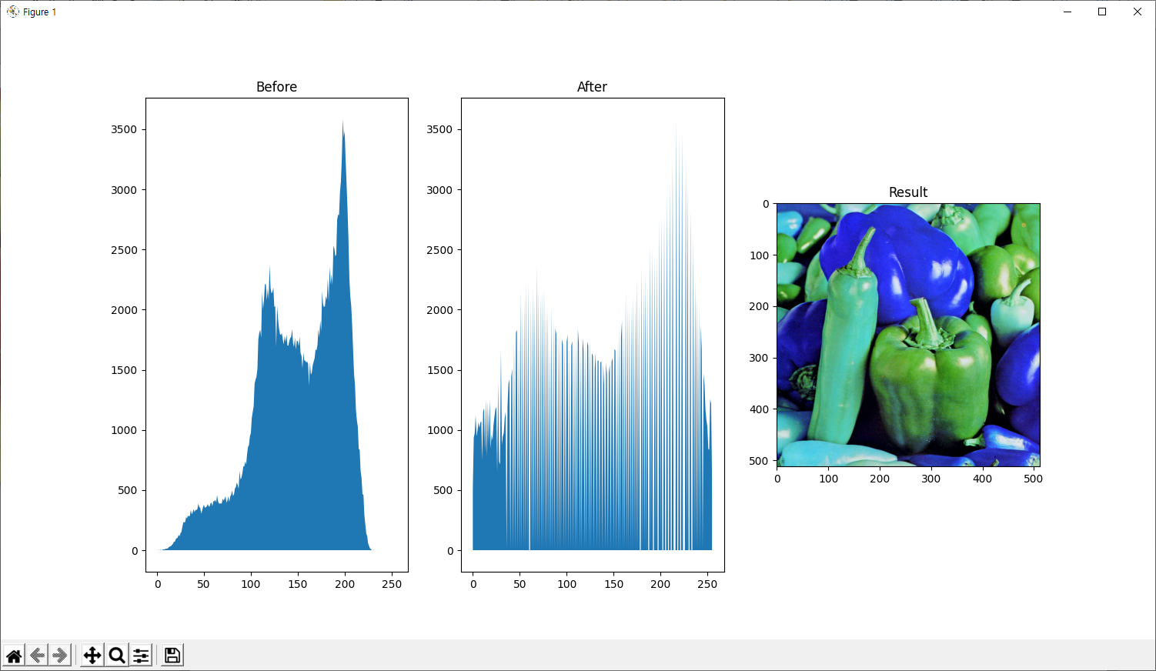

1.3 image_Baboon512rgb.png 입력 후 사용자로 하여금 R, G, B 중 하나의 채널을 입력 받아 입력 된 히스토그램을 평탄화 후 출력 (하단 좌측부터 각 각 R, G, B 채널을 평탄화 한 결과)

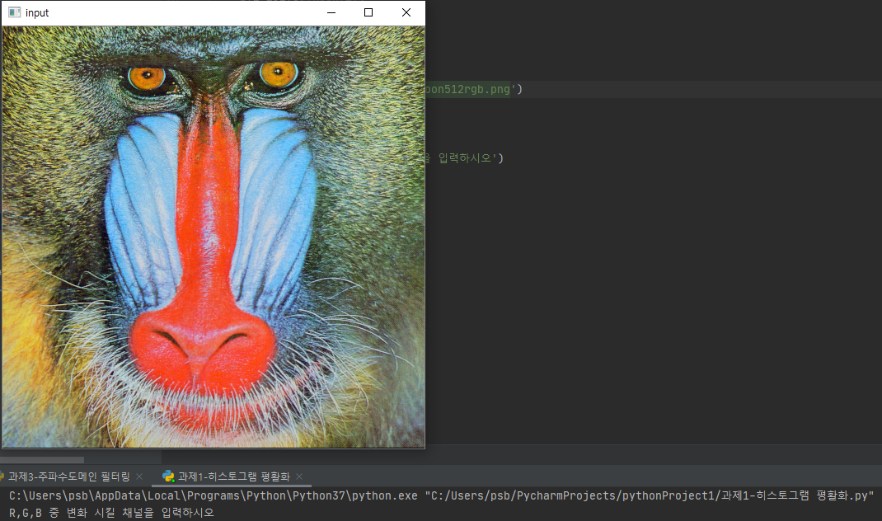

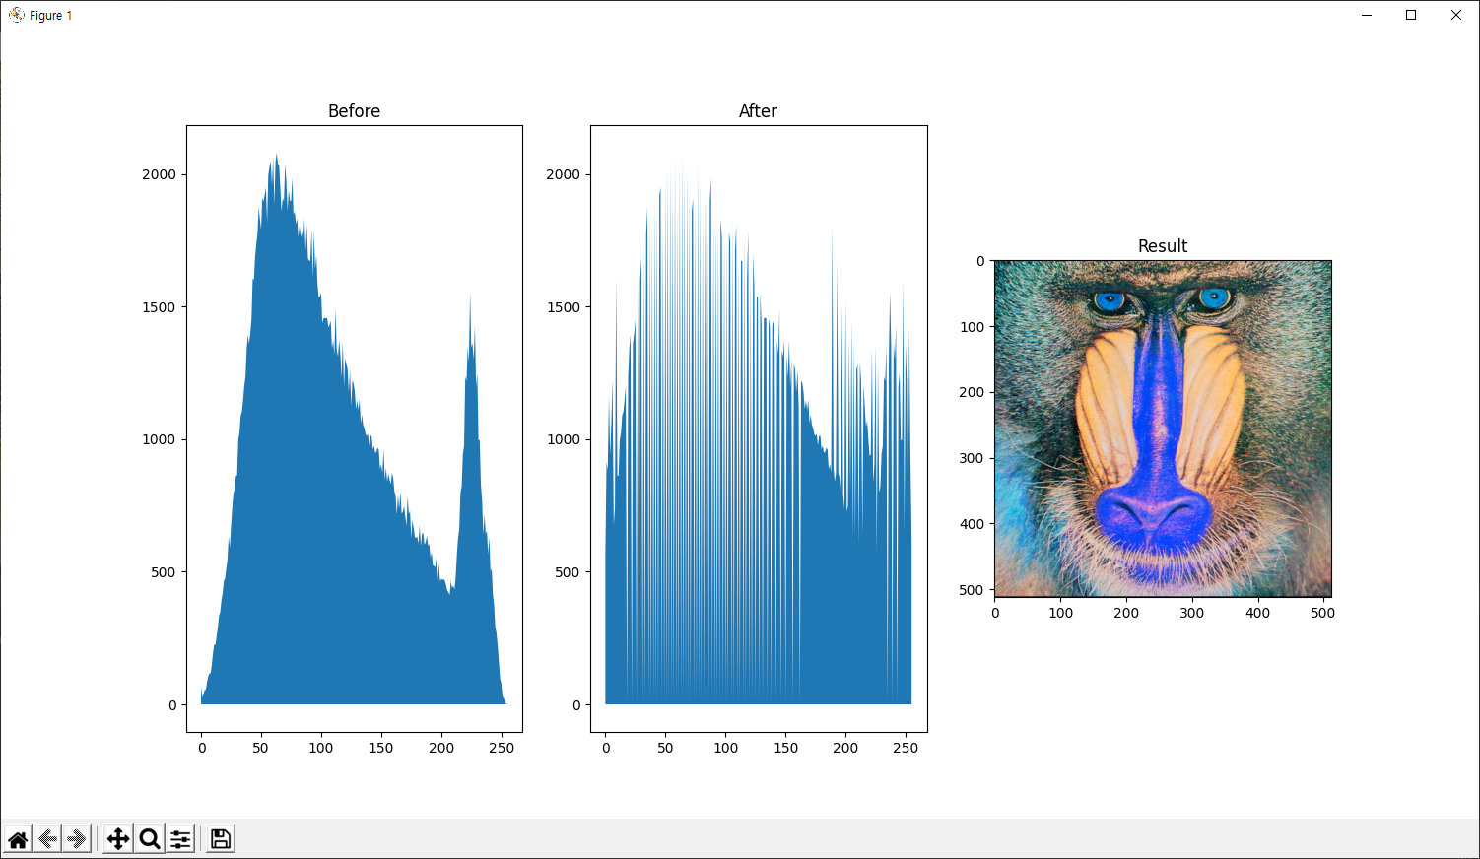 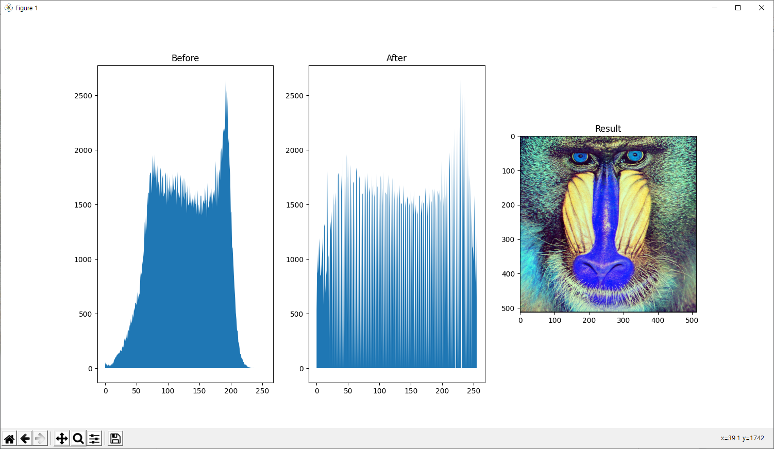 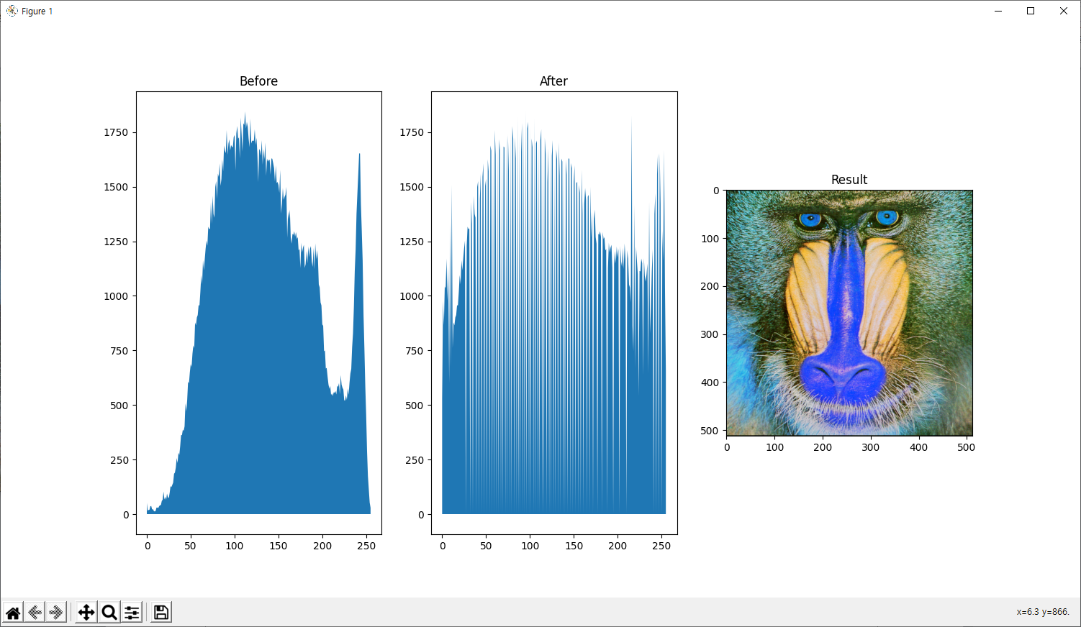

2. 공간(spatial) 도메인 필터링

- 각 픽셀에 임의의 값을 더해 노이즈를 생성하고, 사용자로부터 Bilateral filtering을 위한 diameter, SigmaColor, SigmaSpace를 입력 받아 노이즈를 제거하고 노이즈 제거 전후의 영상을 출력하시오. (다양한 파라미터 변화를 통해 영상이 어떻게 변화하는지 보고서에 넣으시오.)

[결과]

2.1 image_Lena512rgb.png 입력 후 사용자로 하여금 diameter, SigmaColor, SigmaSpace를 입력 받아 노이즈를 제거

1) diameter가 클수록 Noise 제거에 유리|  
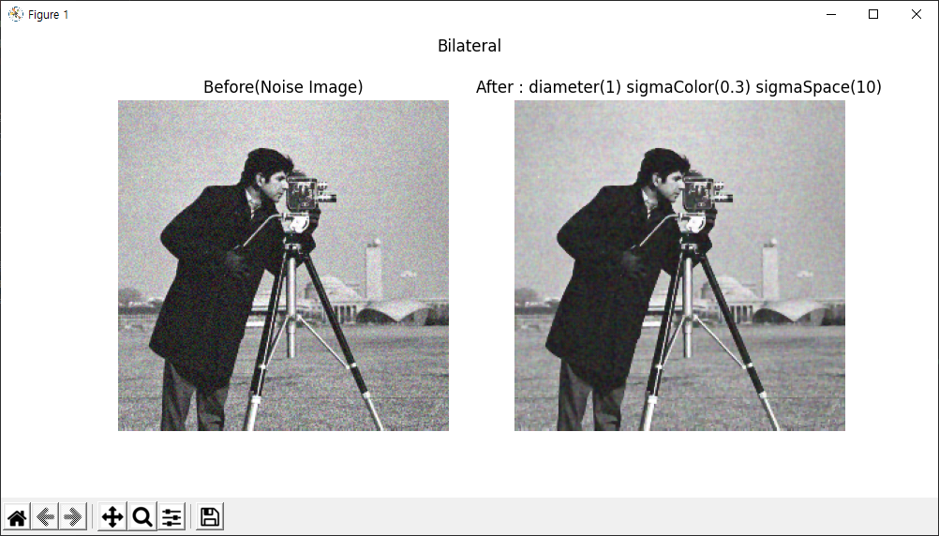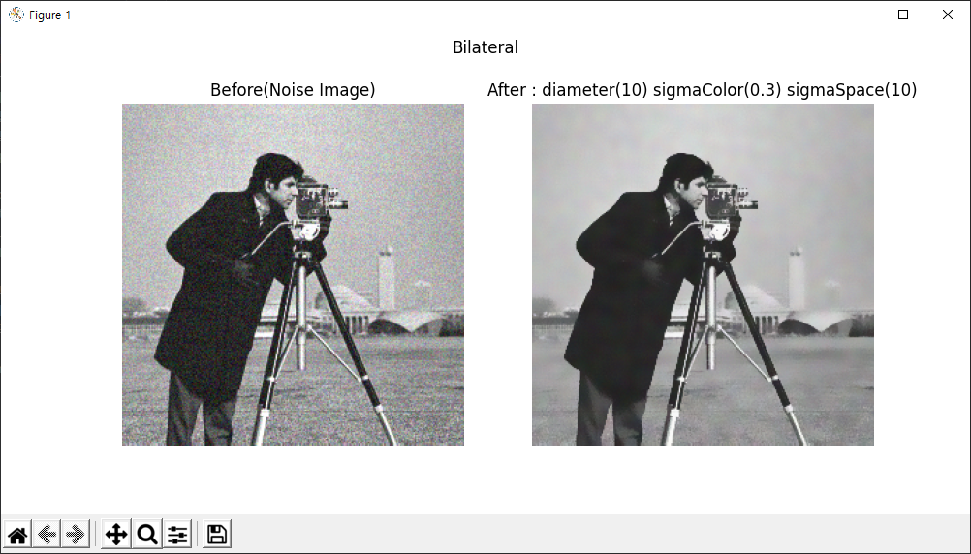

2) SigmaColor가 클수록 이웃 색상에 영향력이 커져 영상이 Blur 된다  
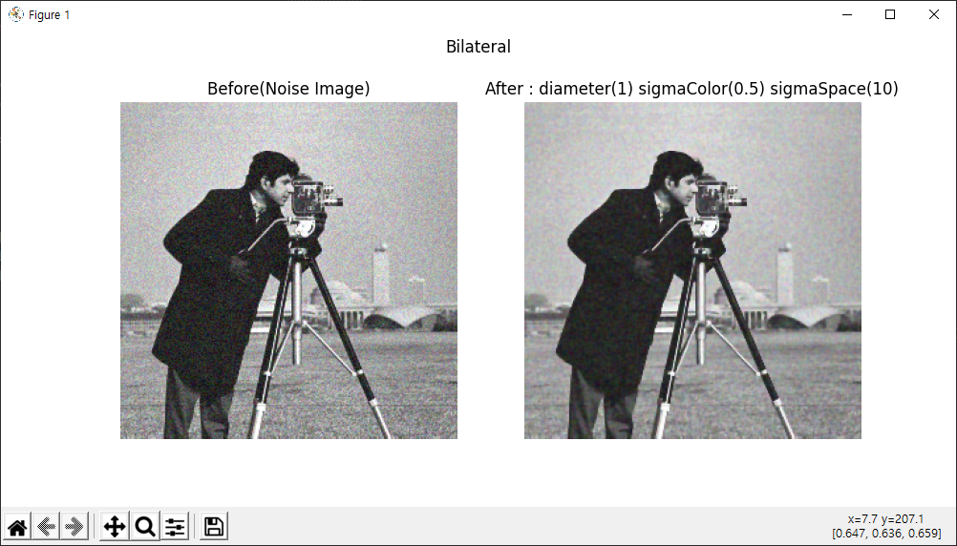  
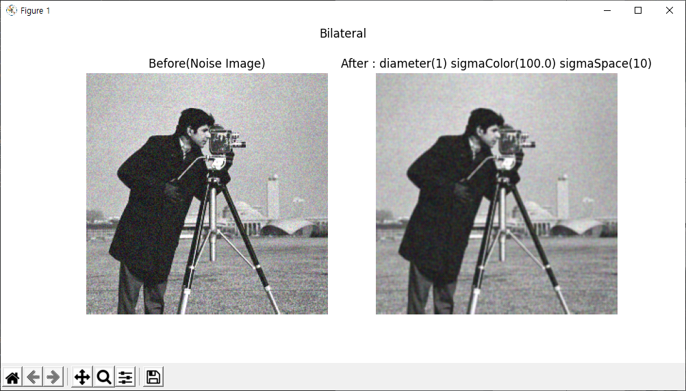

3) SigmaSpace의 경우 diameter가 음수 일 때 적용되며, 클수록 노이즈 제거에 유리하다  
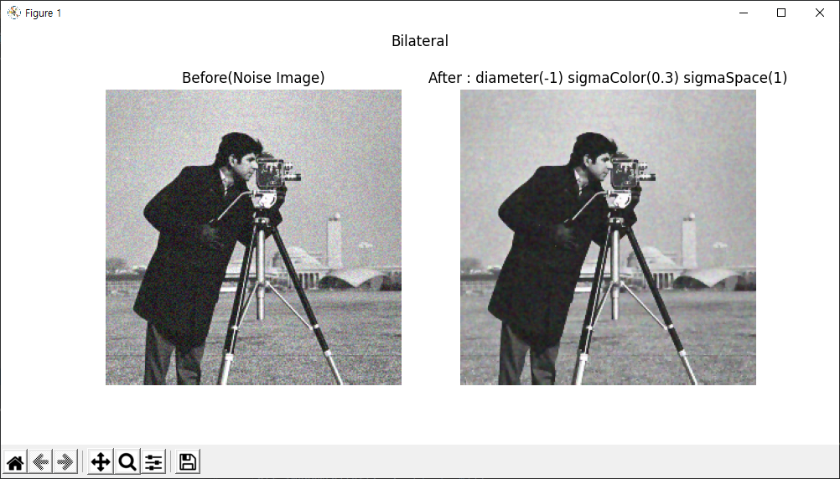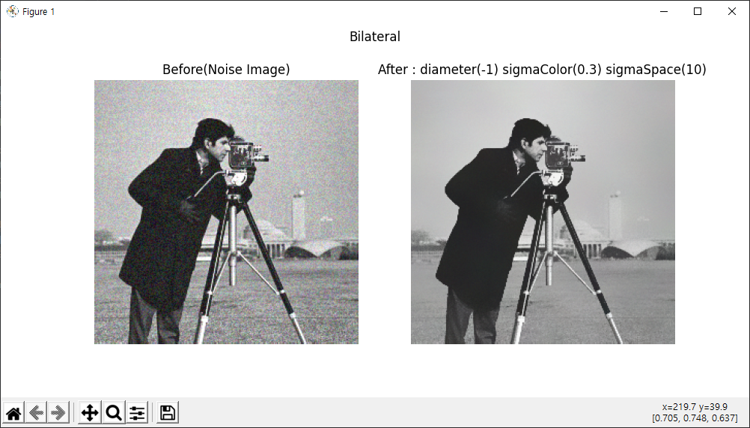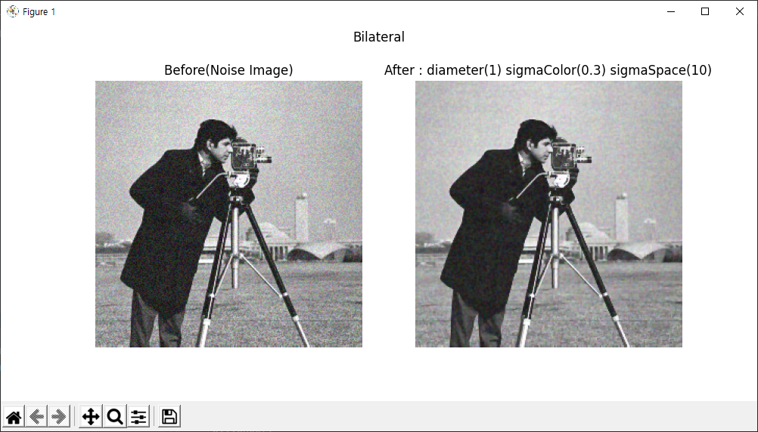

2.2 boat.png 입력 후 사용자로 하여금 diameter, SigmaColor, SigmaSpace를 입력 받아 노이즈를 제거

1) diameter가 클수록 Noise 제거에 유리  
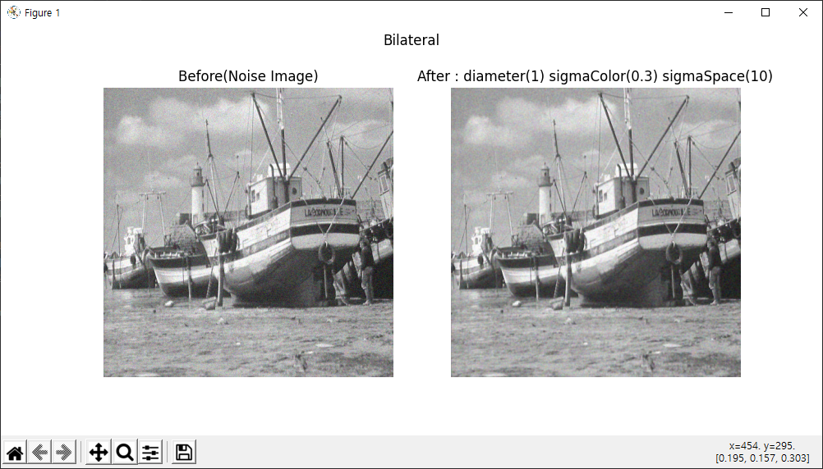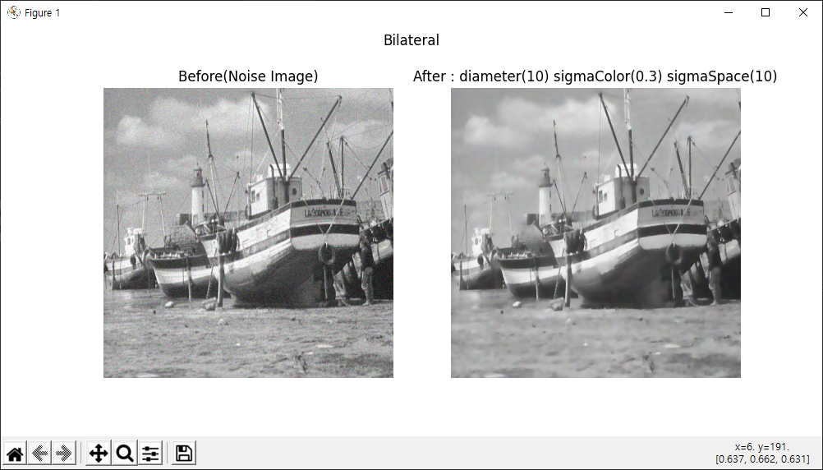

2) SigmaColor가 클수록 이웃 색상에 영향력이 커져 영상이 Blur 된다  
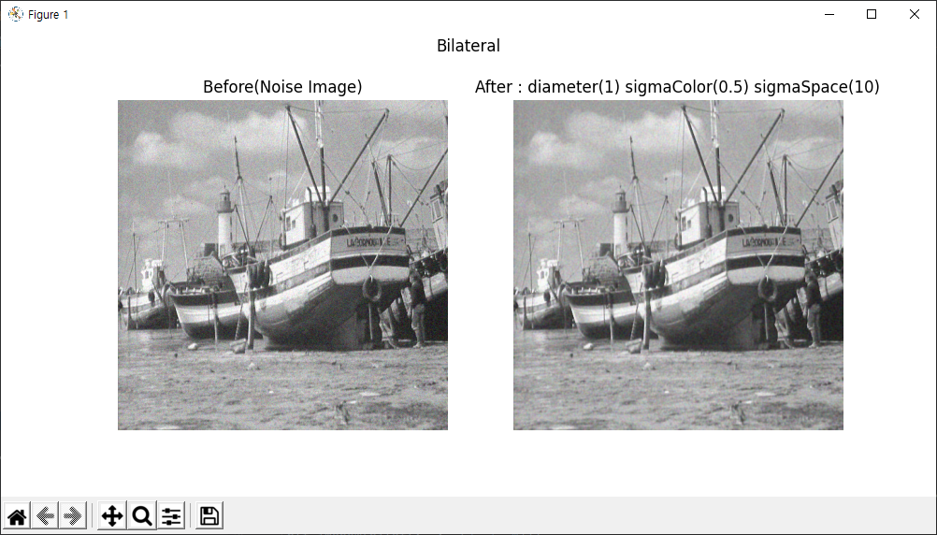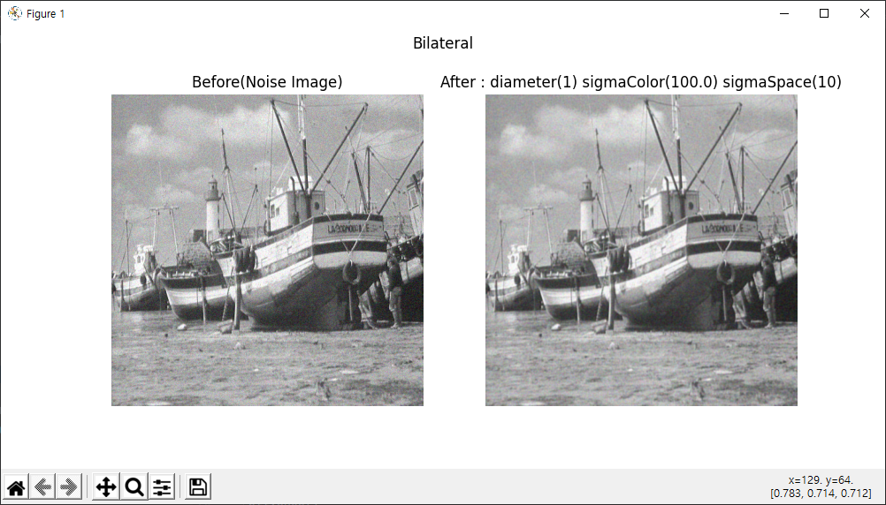

3) SigmaSpace의 경우 diameter가 음수 일 때 적용되며, 클수록 노이즈 제거에 유리하다  
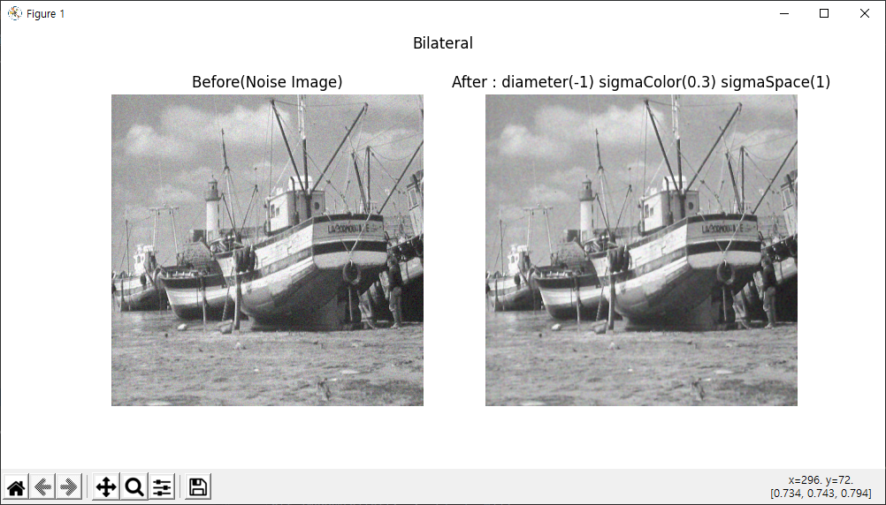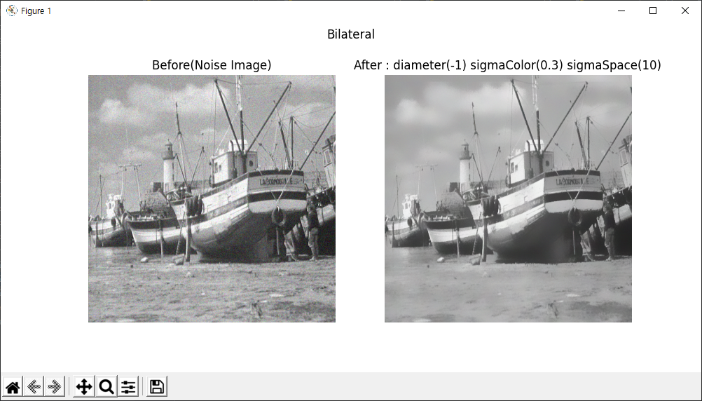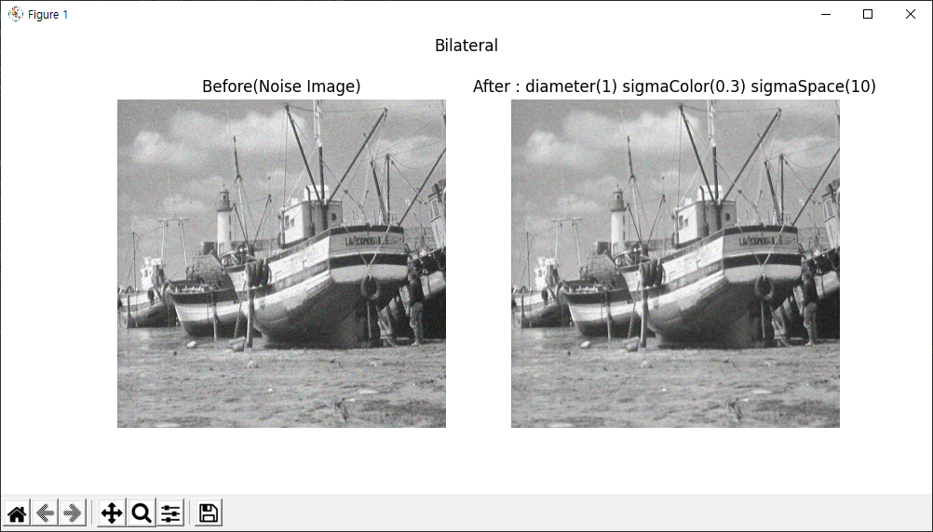

2.3 boat.png 입력 후 사용자로 하여금 diameter, SigmaColor, SigmaSpace를 입력 받아 노이즈를 제거

1) diameter가 클수록 Noise 제거에 유리  
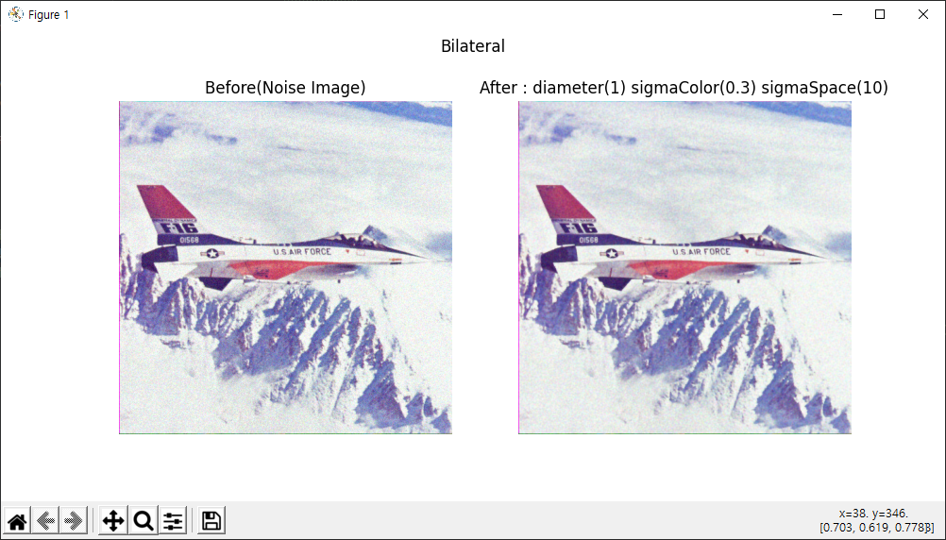  
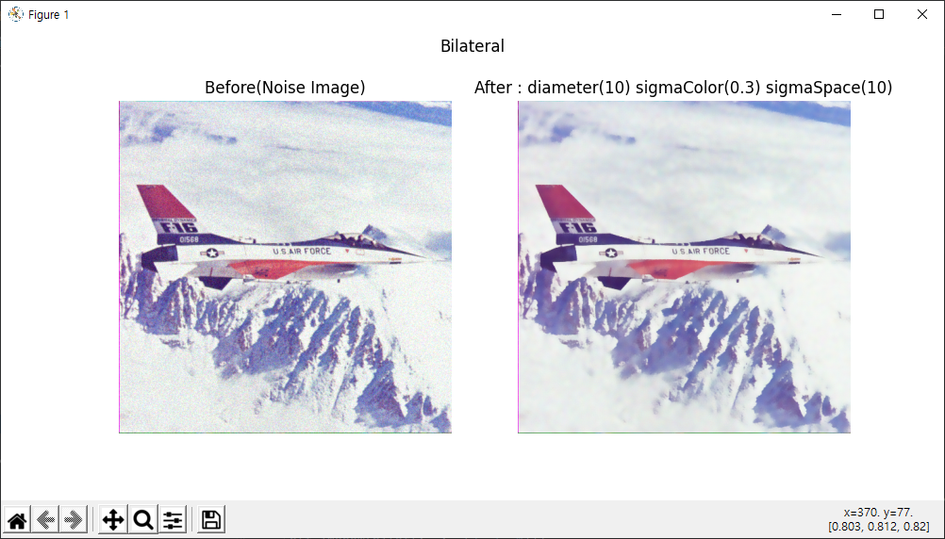

2) SigmaColor가 클수록 이웃 색상에 영향력이 커져 영상이 Blur 된다   
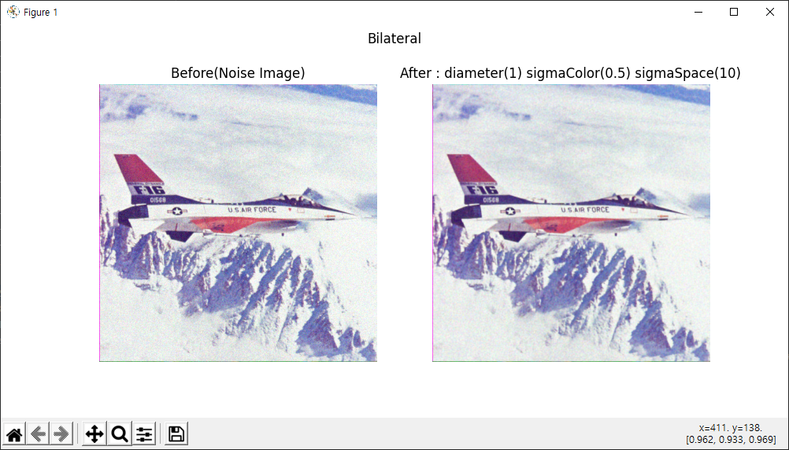   
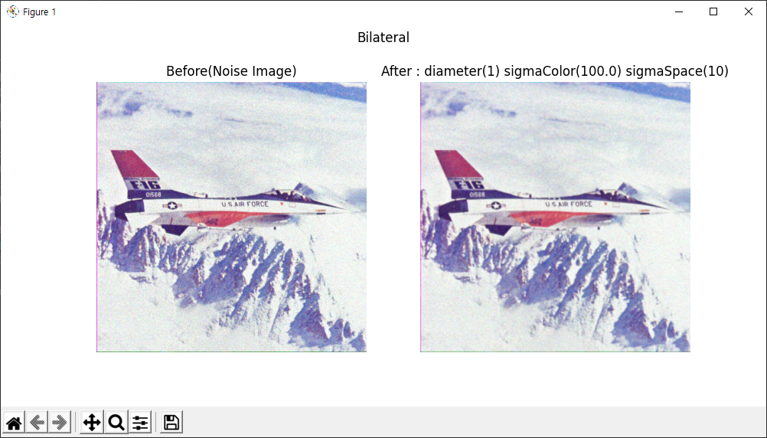 3) SigmaSpace의 경우 diameter가 음수 일 때 적용되며, 클수록 노이즈 제거에 유리하다  
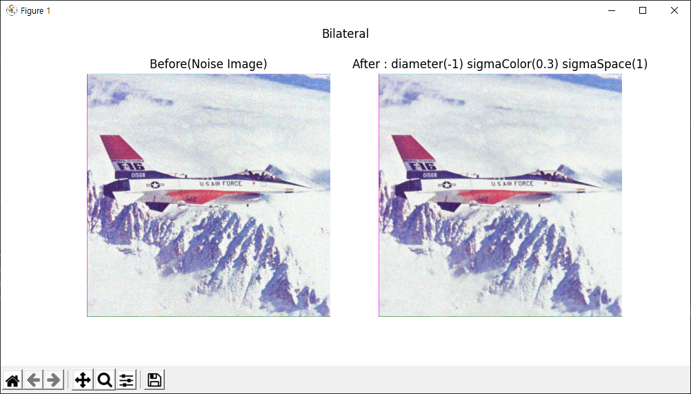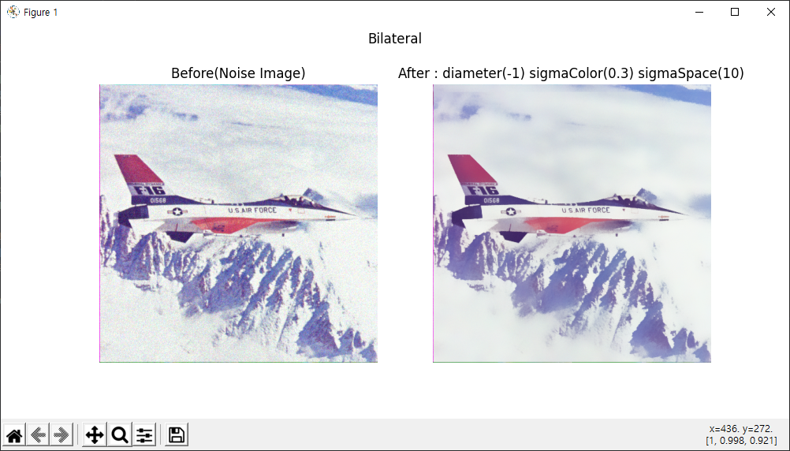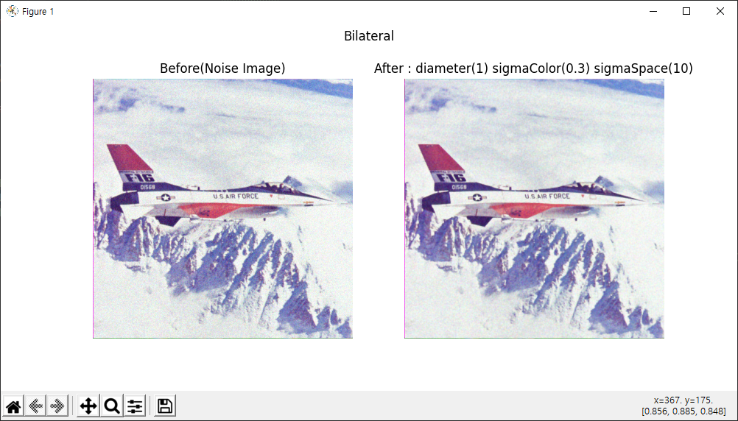

3. 공간(spatial) 도메인 필터링

- DFT를 통해서 영상을 주파수 도메인으로 바꿔서 출력 한 후에 사용자로부터 반지름을 입력 받아서 그 크기만큼의 원을 그린 후에 DFT 결과에 곱해준 후에 IDFT를 해서 필터링 된 영상을 출력하시오. 사용자로부터 Low pass인지 High Pass인지를 입력 받아 Low pass면 원 안을 통과시키고, High Pass면 원 바깥을 통과시키도록 하시오

[결과]

3.1 image_House256rgb.png 입력 후 사용자로 하여금 Diameter, High or Low-pass를 입력 받아 노이즈 제거  
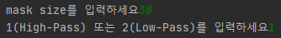  
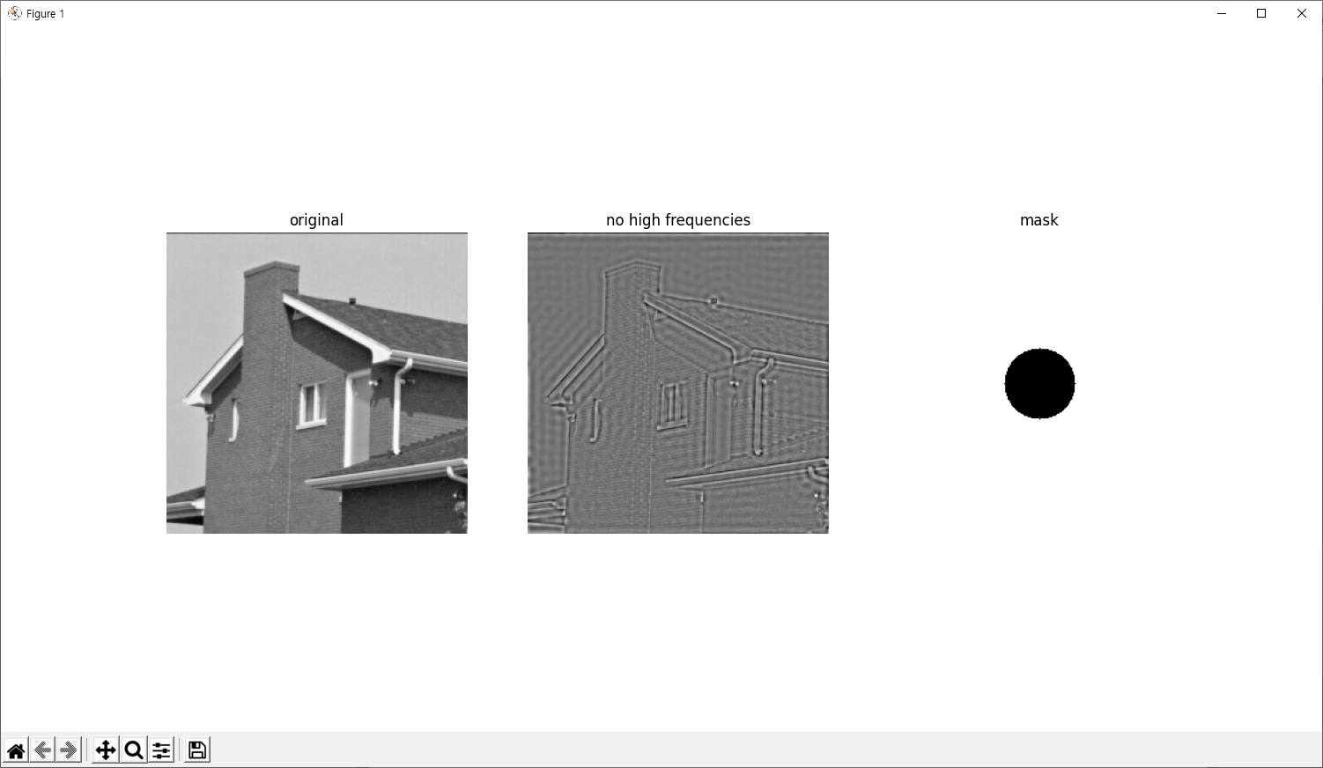  
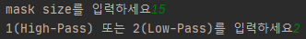  
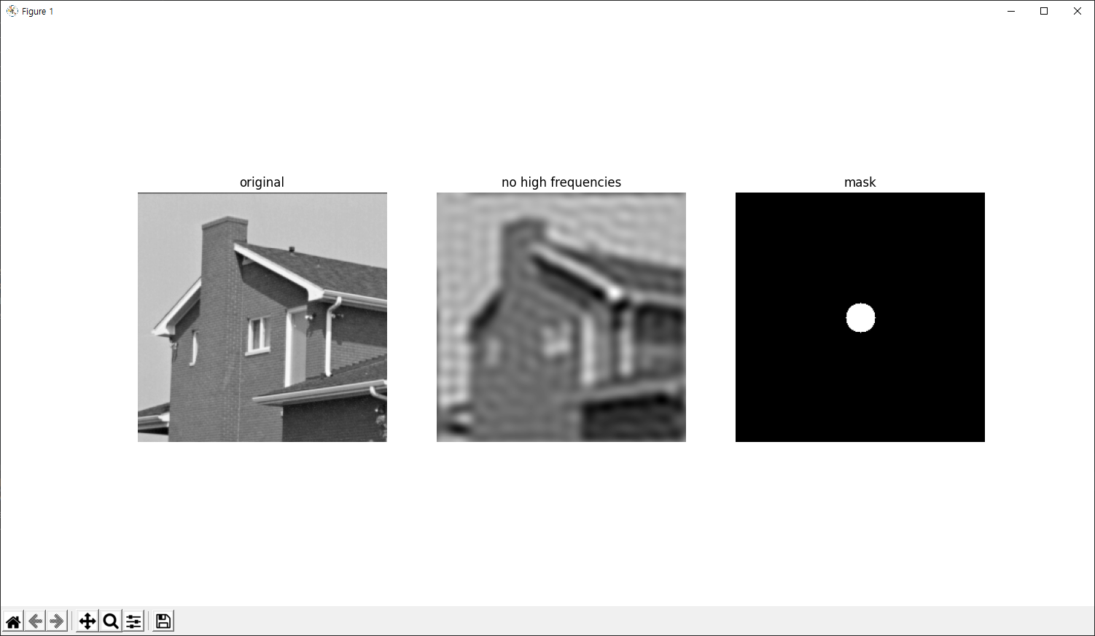

3.2 image_Peppers512rgb.png 입력 후 사용자로 하여금 Diameter, High or Low-pass를 입력 받아 노이즈 제거  
  
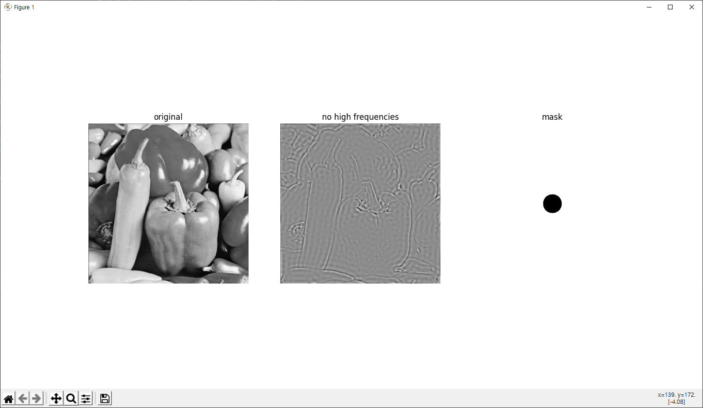  
  
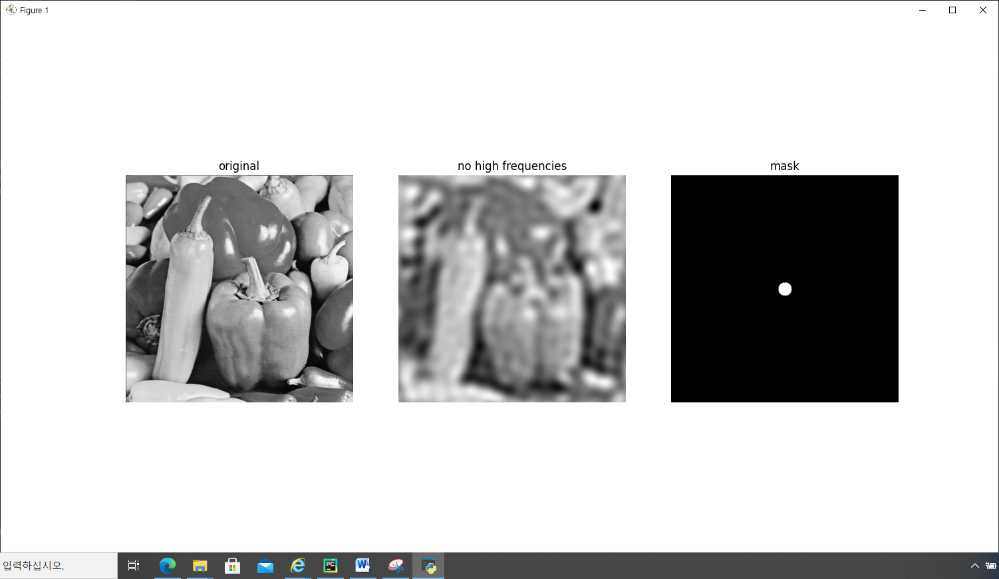

3.3 image_Lena512rgb.png 입력 후 사용자로 하여금 Diameter, High or Low-pass를 입력 받아 노이즈 제거  
  
